实验一 安装与配置

实验一：MySQL 在 macOS 上的安装与配置

实验目的
- 了解 MySQL 数据库的安装过程
- 熟悉 MySQL 软件环境（命令行客户端与图形化管理工具）
- 学会 MySQL 服务的安装、启停与客户端连接

实验环境
项目 | 配置
操作系统 | macOS 15（ARM64，Apple Silicon）
数据库 | MySQL Community Server 9.7.0 LTS
安装方式 | DMG 安装包（.pkg 安装器）
图形管理工具 | MySQL Workbench 8.0

实验任务与过程
1. 下载与安装 MySQL
从 MySQL 官网下载 mysql-9.7.0-macos15-arm64.dmg，通过 .pkg 安装器完成安装，设置 root 用户密码。
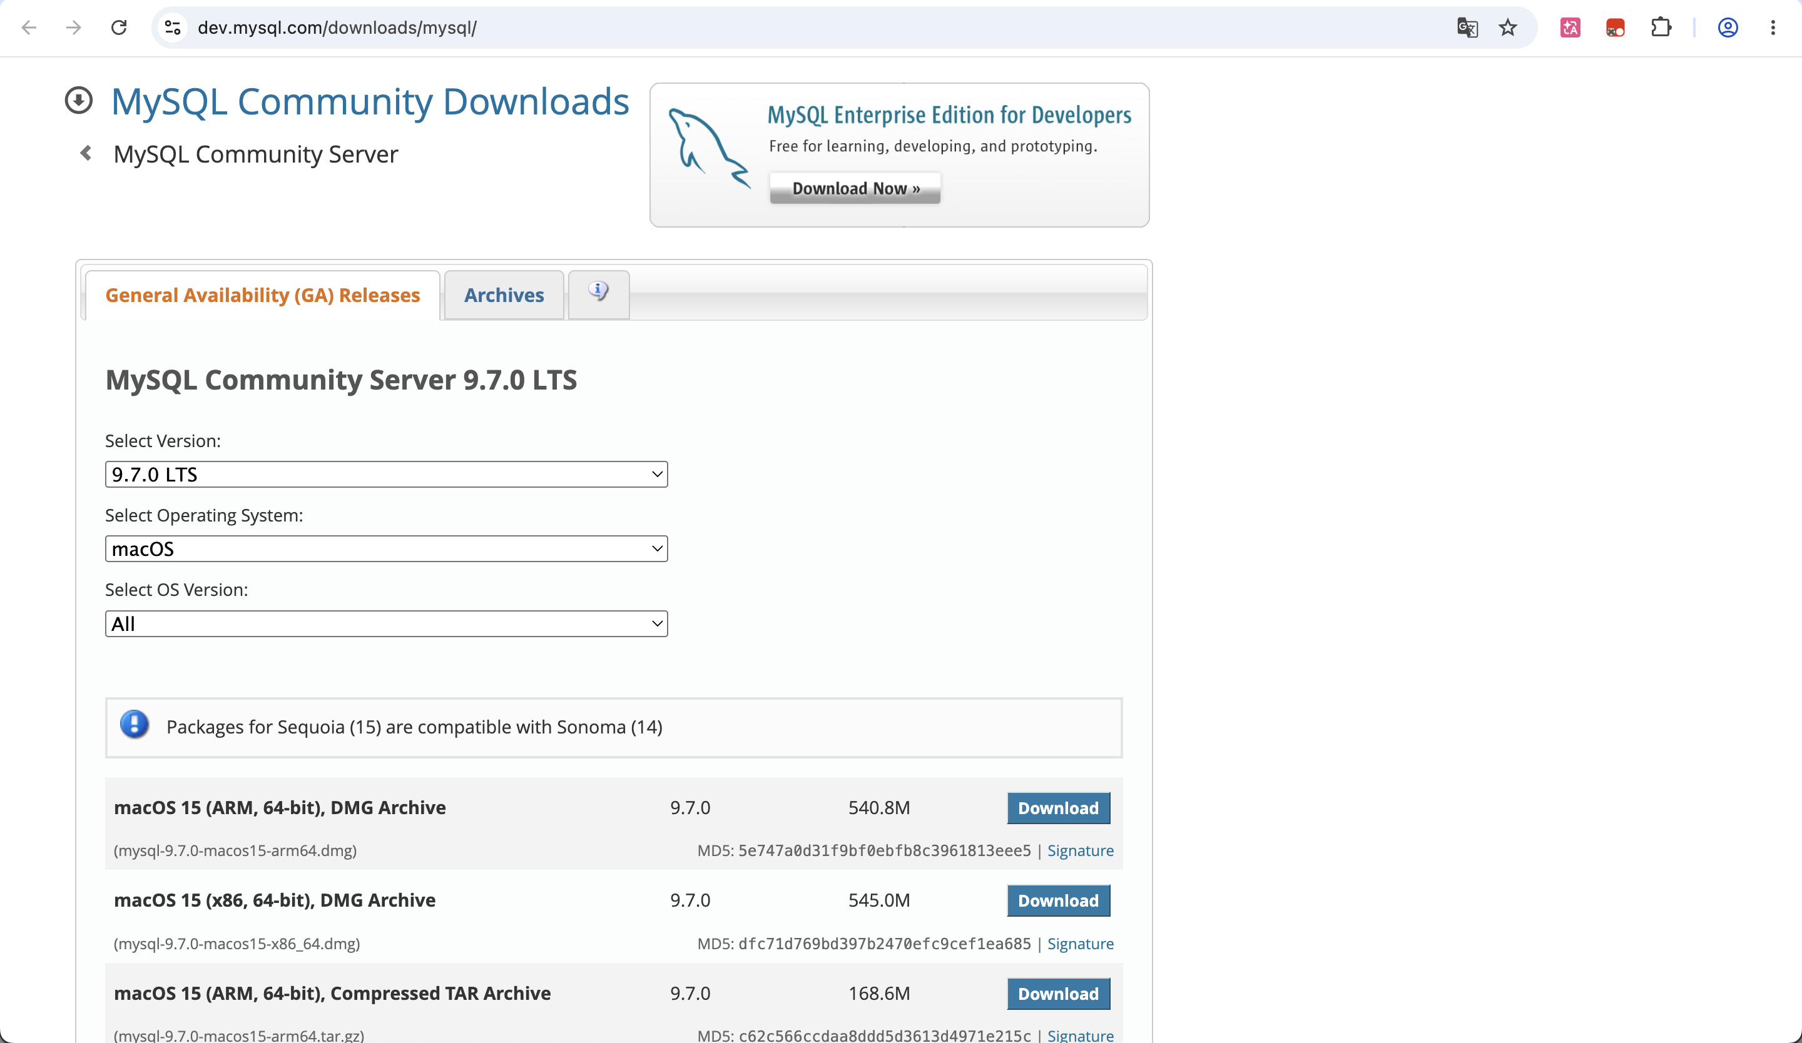
MySQL 下载页面
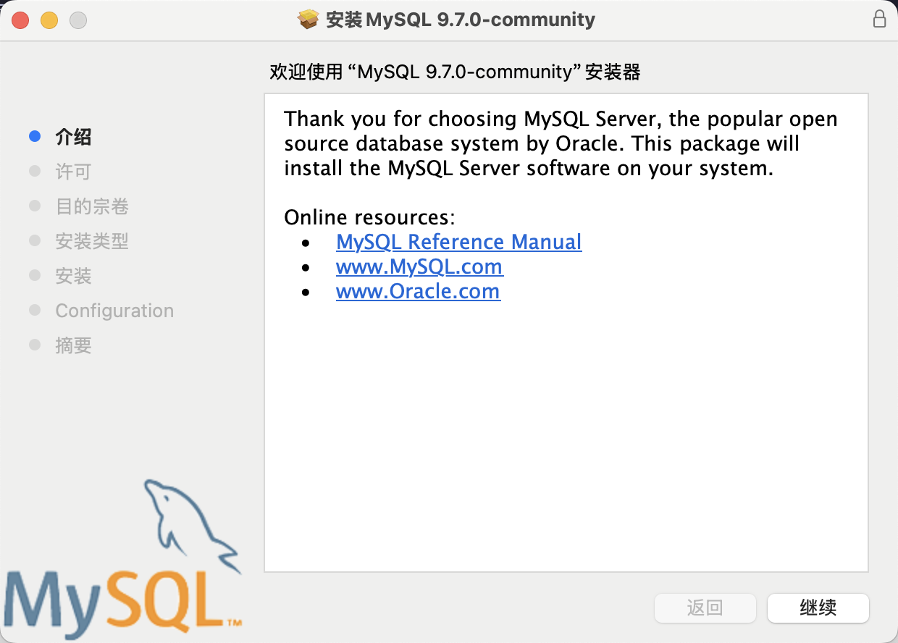
安装向导欢迎页
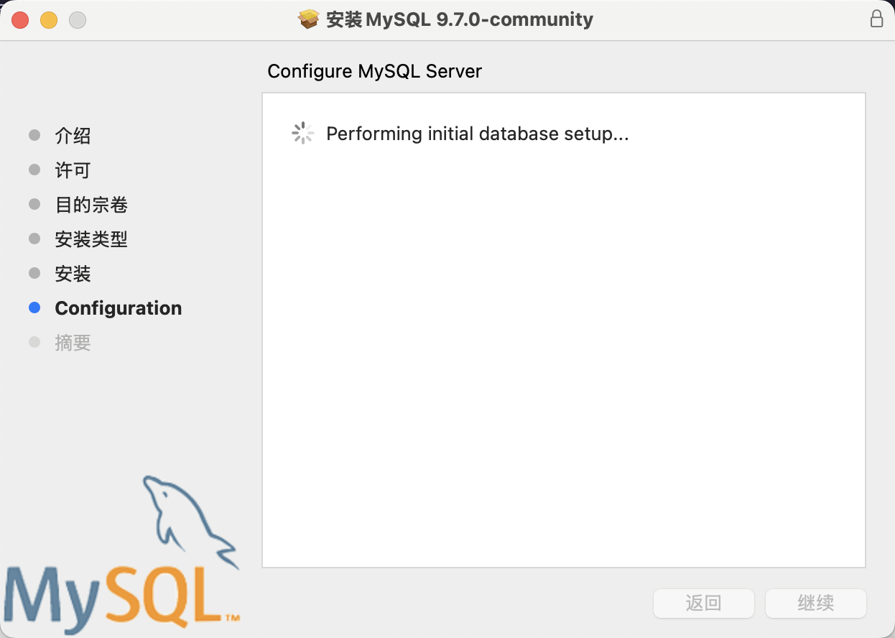
数据库初始化配置
2. 命令行验证
终端执行 mysql --version，确认版本为 9.7.0，运行在 macOS 15 ARM64 架构上。
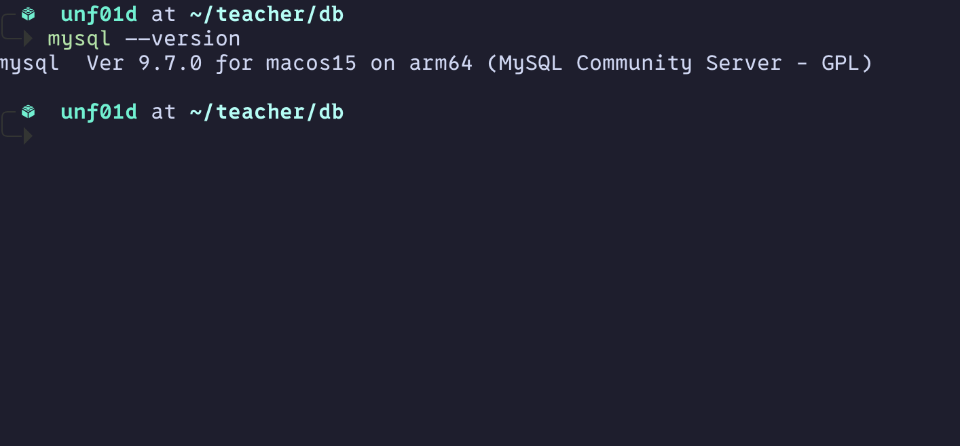
终端查看MySQL版本
3. 登录与基本查询
执行 mysql -u root -p 登录 MySQL Monitor，输入 SELECT VERSION(); 返回 9.7.0，输入 SHOW DATABASES; 列出 4 个系统数据库。
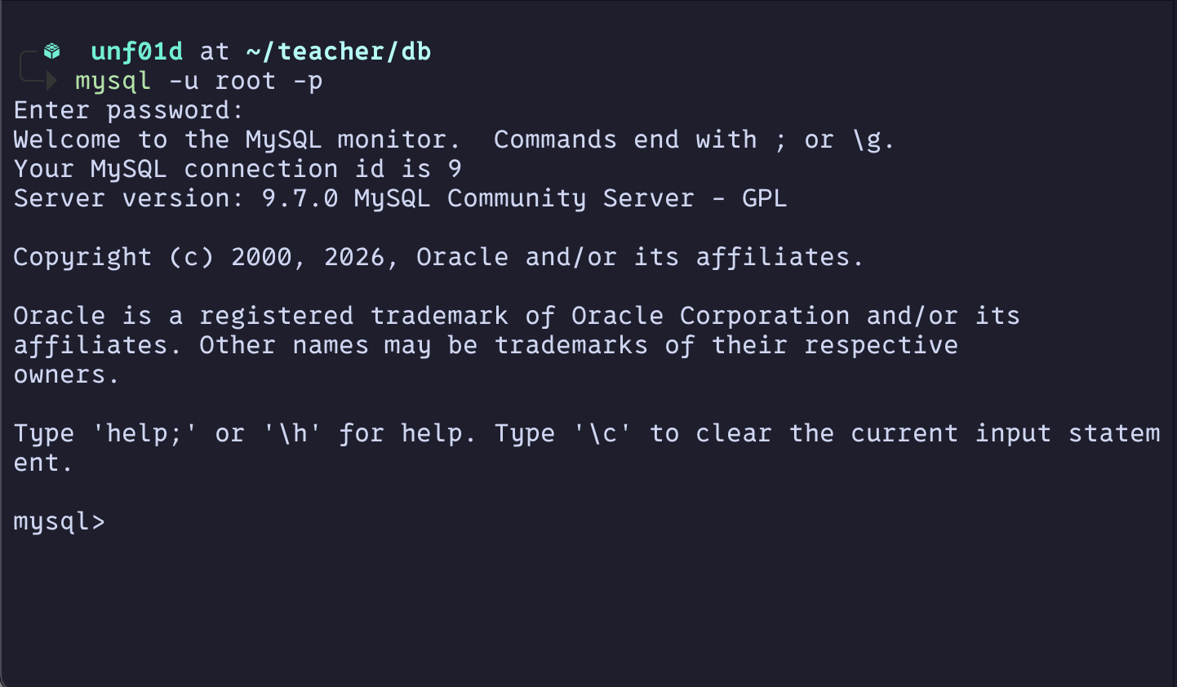
命令行登录MySQL
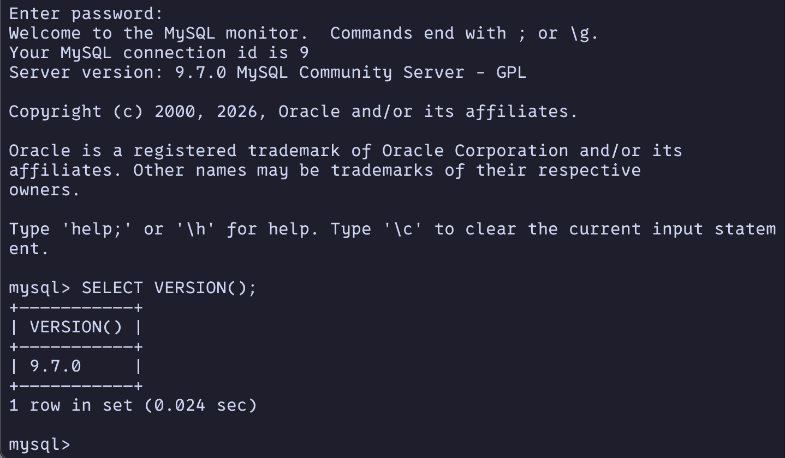
查询数据库版本
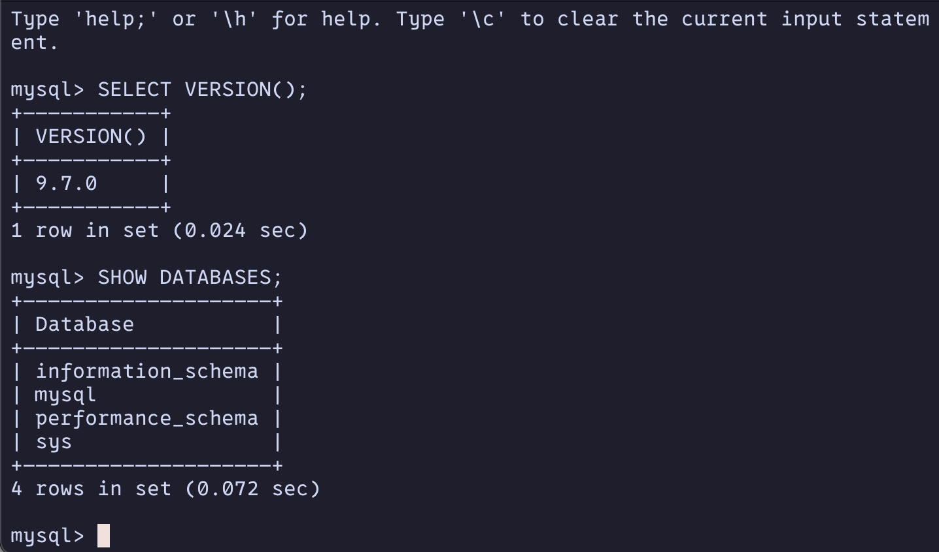
查看系统数据库
4. 图形化管理工具
安装 MySQL Workbench 8.0，连接本地 MySQL 实例（端口 3306），执行查询验证连接正常。
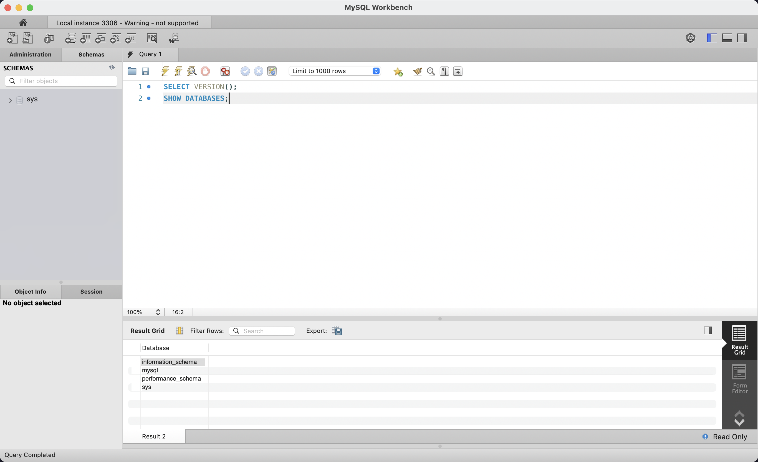
Workbench 连接查询

实验结果
验证项 | 结果
命令行工具 | mysql --version 返回正确版本信息
服务运行 | mysql -u root -p 成功登录
SQL 查询 | SELECT VERSION() 返回 9.7.0
系统数据库 | SHOW DATABASES 返回 4 个系统库
Workbench | 成功连接本地实例，查询结果与命令行一致

